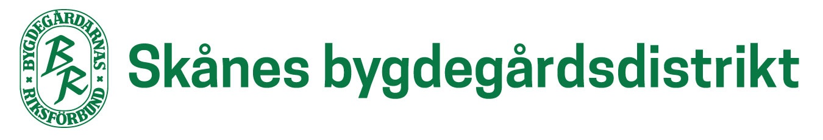Verksamhetsplan 2020.

Östanå, Stenhuset, stämmoplats 2019.

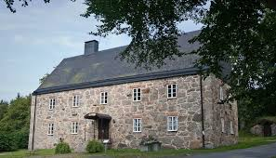

Tornsborgs tivoli, Färingtofta Idrottsklubb nr 56.
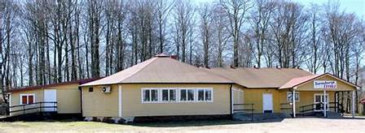

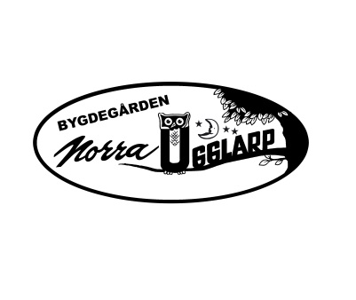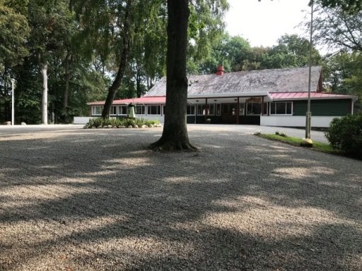
Stämmoplats 2020-04-05
Verksamhetsplan 2020
1. Bygdegårdarna samlar Sverige
Bygdegårdarnas Riksförbund, BR, med över 1440 bygdegårdsföreningar, är landets största riksorganisation för föreningsdrivna samlingslokaler. Den allmänna samlingslokalen är en arena för alla med en demokratisk värdegrund, där utrymme finns för folkbildning, kultur, möten och fest. En mötesplats som skapar möjligheter och mening. Samlingslokalen är också en kraft för ett inkluderande samhälle.
Den stora majoriteten av landets bygdegårdar finns på landsbygden. Bygdegårdsföreningen är den starka motor som behövs för att stärka samverkan och därigenom stärka den lokala gemenskap som är nödvändig för att det lokala utvecklingsarbetet ska bli framgångsrikt.
Förbundsstämman 2018 antog vision och långsiktiga mål för riksförbundet. Bygdegårdarnas Riksförbunds verksamhet syftar till att uppnå visionen: Bygdegårdarna samlar Sverige. Vi är en öppen folkrörelse med mötesplatser i hela landet. Bygdegårdsrörelsen har en ledande roll i att stärka bygden och dess människor – nu och i framtiden.
Denna verksamhetsplan är framtagen med utgångspunkt i att uppfylla de långsiktiga målen till förbundsstämman 2022:
- Bygdegårdsrörelsen är en välkänd och respekterad samhällsaktör.
- Bygdegårdarna blir fler, med en ännu bättre spridning över landet.
- Bygdegårdarna är funktionella och tillgängliga mötesplatser.
- Bygdegårdarnas verksamhet når fler målgrupper.

2. Kommunikation och opinionsbildning
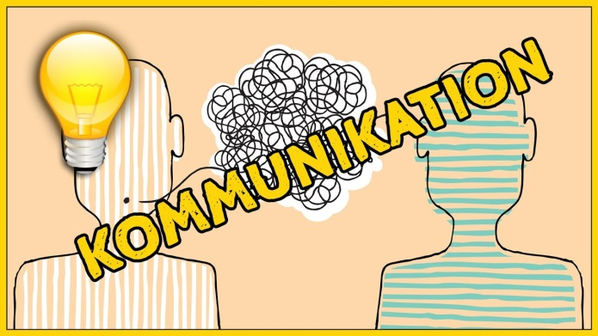
Behov och syfte
Bygdegårdar är en viktig del av samhällsstrukturen och behöver visa det tydligare för beslutsfattare och andra viktiga samhällsaktörer samt för allmänheten. Det kan underlätta för bygdegårdar att få bidrag och stöd för sin verksamhet. Kontakter och ansökan om verksamhetsersättning till BR behöver följas upp och realiseras. Att fortsätta implementera den nya hemsidan och få fler att använda den lokalt och regionalt är också ett behov framöver. Kommunikation med medlemmarna är alltid av största vikt så att de har korrekt, relevant och uppdaterad information för att kunna driva sin bygdegårdsförening på bästa sätt.

Mål
Att:
- Mer än hälften av Skånes föreningar har bjudit in företrädare för kommunen till möten under 2020,
- Skåne deltar i minst ett tillfälle vid framtagande av regionala styrdokument,
- skapa förståelse om behovet av verksamhetsersättning till BR hos företrädare för regionen,
- kännedomen om bygdegårdar ökar hos allmänheten,
- Skånedistriktet har en aktuell och aktiv hemsida via BR.
Metod
Vi kommer att fortsätta arbetet med att ha kontakt med beslutsfattare regionalt och genom idéburen sektor för att föra fram bygdegårdarnas betydelse för samhället och vad vi kan bidra med. Vi kommer ge stöd och underlag till medlemsföreningar för att ta kontakt med respektive beslutsfattare.
Vi bjuder in HSSL till vår distriktsstämma. Deltar i möten med Idéburen sektor. Deltar i framtagande av nya kriterier för landsbygdsutveckling för ny period för att öka kännedomen om BR som landsbygdsaktör. Sociala medier, hemsida, deltagande på externa evenemang och kontakter med media används löpande för att öka kännedomen hos allmänheten. Kännedomen om bygdegårdar och Bygdegårdarnas Riksförbund mäts via en marknadsundersökning.
Vi bjuder in politiker att prata kring den regionala utvecklingsstrategin på distriktsstämman och också bjuda in någon från förbundet att informera om vikten om utvecklingsarbete.
Distriktets sekreterare erbjuder även support till föreningarna för att utveckla deras hemsidor.
Genom våra tillgängliga kommunikationskanaler – hemsida, digitalt nyhetsbrev, årsmötesutskick, sociala medier –håller sig distriktet uppdaterat och informerat om det som är aktuellt och underlättar deras arbete.

3. Organisationsutveckling
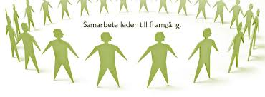
Behov och syfte
Bygdegårdarnas Riksförbund ger stöd och service till bygdegårdsdistrikten och medlemsföreningarna för att stärka och utveckla organisationen. För att fler människor ska kunna ta del av de möjligheter som bygdegårdsrörelsen ger måste förbundet fortsätta växa, både med etablering i fler kommuner och i antal medlemsföreningar. Bygdegårdsrörelsen vill vara en inkluderande och jämlik rörelse där fler får plats och behöver därför fokusera på att implementera nya styrdokument som tagits fram de senaste åren. För att jobba mot de uppsatta målen behöver också en halvtidsutvärdering av de långsiktiga målen genomföras.
Mål
Att:
- Öka antalet bygdegårdsföreningar anslutna till riksförbundet i Skånes kommuner, vi saknas i 7 kommuner,
- det ska finnas bygdegårdsföreningar i 30 av Skånes 33 kommuner,
- implementera idégrund, stadgar, långsiktiga mål, likabehandlingsplan och andra relevanta styrdokument i organisationen,
- delta i arbetet med att se över medlemsavgiftens utformning på förbunds- och distriktsnivå,
- delta och vara delaktiga i en utbildningssatsning inom ledarskap, mötesteknik och verksamhetsutveckling samt att i övrigt ta del av och delta i relevanta utbildningar,
- ta del av en halvtidsuppföljning av de långsiktiga målen som stämman antog 2018,
- öka antalet föreningar som lämnar in sin årsrapport i tid och komplett.
Metod
Rekrytering av medlemmar i bygdegårdslösa kommuner fortsätter i samverkan förbundet. Lärdomar från projektdistrikten Skåne och Södermanland sjösätts på bred front. Distrikten får rekryteringsmaterial och information för att jobba med uppsökande rekryteringsarbete i aktuella kommuner.
Arbeta med implementeringen av nya styrdokument.
Deltar i kartläggning av föreningarnas medlemsavgift till distrikten samt distriktens intäkter.
Deltar i organisatoriska kurser/konferenser för distriktens ordföranden, sekreterare, valberedningar och nyvalda i styrelsen. Tar del av och deltar i relevanta konferenser på förbundet.
Utse årets rapportör vid distriktsstämma.

4. Fastighet
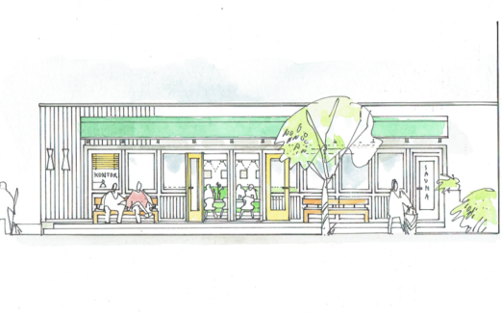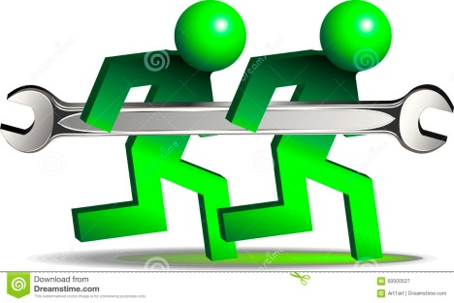
4.1 Investeringar och underhåll
Behov och syfte
Bygdegårdarna behöver vara funktionella och tillgängliga mötesplatser, därför behövs ett strukturerat och långsiktigt arbete för upprustning och investeringar i lokalerna. Många bygdegårdar har ett behov av renovering och att anpassa sina lokaler för sin verksamhet. Byggnaden behöver vara tillgänglig för alla oberoende av funktionsvariationer.
Mål
Att:
- Över hälften av Skånes bygdegårdar har genomfört ”Årlig genomgång av byggnaden”,
- hälften av alla föreningar i Skåne har genomfört åtgärder med anledning av ”Årlig genomgång av byggnaden”,
- 2 föreningar ska söka investeringsbidrag från Boverket,
- 2 föreningar ska söka tillgänglighetsanpassningsbidrag från Boverket,
- öka antalet föreningar med en utsedd kontaktperson för fastighetsfrågor till 20 stycken, från dagens 10.
Metod
Vi kommer att informera om ”Årlig genomgång” av byggnaden och vikten av att se över vad som behöver åtgärdas på kort och lång sikt. En kort informationsfilm på temat kommer också spridas i aktuella kommunikationskanaler.
En konferens med distriktens kontaktpersoner för fastighet genomförs under året då deras regionala arbete med ”Årlig genomgång” av byggnaden är i fokus.
För att öka antalet föreningar som söker investeringsbidrag från Boverket och tillgänglighetsanpassar sina fastigheter kommer vi att informera via förbundets informationskanaler, samt vid deltagande på kurser, webbinarier, konferenser och distrikts- och föreningsträffar. Vi stöttar och hjälper de föreningar som väljer att söka.
Vi kommer att informera distrikt och föreningar om hur viktigt det är att ha en person som kontaktperson för fastighetsfrågor och att vi därigenom kan hjälpa föreningarna.

4.2 Miljö
Behov och syfte
Bygdegårdarnas Riksförbund behöver underlätta och inspirera föreningarna att arbeta för en hållbar miljö. Miljöanpassade lösningar vad gäller drift, underhåll och materialval vid upprustning behövs. Föreningarna kan visa sitt miljöengagemang med ett konkret miljödiplom som ger good-will gentemot hyresgäster och beslutsfattare/bidragsgivare.
Mål
Att:
- Ytterligare 3 föreningar tar miljödiplom utöver de 9 som redan har det,
- distriktet sätter upp mål för arbetet med miljödiplom,
- att informera om Miljödiplomen på distriktsstämman.

Metod
Få fler föreningar att ta miljödiplom genom att sprida kunskap och distriktets miljöansvarig tar del av förbundets information och deltar på konferens för miljöansvariga.
Information ges i förbundets informationskanaler om vikten av miljöarbete samt påvisas goda exempel att inspireras av.

4.3 Försäkring
Behov och syfte
Ett aktivt skadeförebyggande arbete med låga skadekostnader som följd utgör grunden för en varaktigt låg försäkringspremie. Vi behöver sprida kunskap och lyfta säkerhets- och försäkringsfrågor på ett attraktivt och nutida sätt. Vi behöver mänskliggöra, exemplifiera och tydliggöra syftet med försäkringen och det skadeförebyggande arbete.
Mål
Att:
- Ingen totalbrand inträffar,
- att ytterligare 5 föreningar blir certifierade som Säker Föreningsgård.

Metod
Försäkringsansvarig i distrikten deltar i konferens under våren. Försäkringsansvariga och Försäkringskansliet håller informationsmöte i distrikten för att öka medvetenhet om att förebygga skador. En särskild projektpott som distrikten kan söka medel från till egna aktiviteter införs. Från fonden avsätts även en pott att använda till konsulttjänster inom juridik kopplat till försäkringsfrågor.
Webbkursen och certifieringen Säker föreningsgård ger fördjupade kunskaper om skadeförebyggande arbete och för att bli certifierade ska föreningen uppfylla tio punkter som ger en bra grundsäkerhet i bygdegården. Fortsatt fokus på att informera om Säker föreningsgård i alla tillgängliga kanaler så som Facebook, nyhetsbrev, Tidskriften Bygdegården och träffar i distrikten. Föreningarna som blir certifierade blir belönade med återbäring på 20 % av premien samt en självriskcheck.

5. Verksamhet
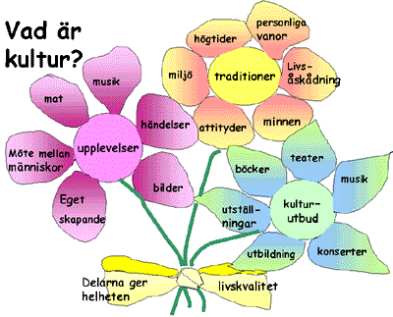
5.1 Kultur
Behov och syfte
Genom kulturverksamheten vill vi verka för allas möjlighet att delta i kulturlivet. Det betyder att alla ska ha möjlighet till kulturupplevelser, att själv skapa kultur och att få bildning inom området. Våra ambitioner ska vara höga och vi ska arbeta för kreativitet och mångfald och erbjuda en konstnärlig kvalitet. Kulturen bidrar till möten människor emellan vilket är grunden för en demokrati som främjar yttrandefrihet och alla människors lika värde. Kulturen skapar en levande landsbygd och en aktiv stadsdel. Vi vill arbeta för allas rätt till ett rikt kulturliv oavsett plats.
Mål
Att:
- Distrikt ser över och uppdaterar vår kulturstrategi och plan,
- lyfta litteratur och arbeta läsfrämjande,
- ytterligare 5 föreningar har gjort någon insats för att nå nya målgrupper,
- kontakt med Folkdansringen, Riksteatern Skåne, SPF och PRO för att utveckla samarbetet med våra föreningar.

Metod
På samma sätt som riksförbundet har en kulturstrategi för att formulera kulturverksamheten i relation till de nationella kulturpolitiska målen ska också bygdegårdsdistrikten ha regionala kulturstrategier som en motsvarighet till de regionala kulturplanerna. Vi ger distrikten stöd vid framtagande och revidering genom bland annat regionala träffar, webbinarium och kulturkonferens.
Vårt arbete för att väcka lusten till litteratur och med läsfrämjande tar nya tag och söker ny kraft. Utifrån vårt läsfrämjandeprojekt ”Det är väl ingen konst att läsa” med tillhörande läsvagn arbetar vi för att utveckla de verktyg och metoder som skapades i projektet. Vi lyfter litteratur, samverkar med bokförlag och organisationer, skapar möten med författare och hittar metoder via folkbildningen.
Vi har ett nätverk med över 56 möjliga scener för scenkonst som teater, dans och musik. Många av BR:s medlemsföreningar är stora arrangörer, men många fler skulle kunna börja arrangera scenkonst eller öka antalet arrangemang. Vi arbetar för att öka förutsättningar och kontakter för att utveckla det lokala arrangörskapet, vilket innebär att vi ska verka för ökade anslag till arrangörer och utveckla kontakterna med regionala scenkonstproducenter. Genom att utveckla kulturverksamheten kan bygdegårdsrörelsen också nå fler målgrupper som tidigare inte besökt en bygdegård.

5.2 Konst
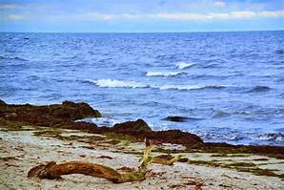
Behov och syfte
Konsten ska bidra till samtalet och dialogen om vårt samhälle och är en viktig uttolkare av samtiden. Genom konsten kan vi också lyfta demokratin och rätten till yttrandefrihet. Vi arbetar för rätten att möta samtida konst av yrkesverksamma konstnärer oavsett plats i landet. Samlingslokalen ska kunna vara en plats för kvalitativ konst för både medlemmar och besökare. Vårt behov att lära mer om vad konst är, vill säga och om olika tekniker ska vi tillgodose likväl som att skapa själv via konstnärliga uttryck. Vi ska sörja för vårt behov av att kunna möta konst på nära håll och lyfta fram den allmänna samlingslokalen som ett konstnätverk.
Mål
Att:
- Vår vandringsutställning ”Vässa pennan” besöker 4 bygdegårdar i Skåne under våren,
- verka för att Vässa pennan förlängs så att fler föreningar i Skåne får möjligheter,
- vi i Skåne är positiva att centralt producera konstaktivitet, som presenteras i vårt distrikt,
- någon bygdegårdsförening har bytt eller fått ny konst deponerad.

Metod
Genom vandringsutställningen Vässa pennan tar vi kampen för demokrati och yttrandefrihet och tar spjärn mot krafter som är däremot. Det är Ewert ”EWK” Karlssons verk som är grunden i utställningen, han skulle fyllt 100 år 2018 men många av hans verk är fortfarande aktuella. De bildar ett gemensamt avtryck i samtiden av fyra nu verksamma satirtecknare – Max Gustafson, Sara Granér, Magnus Bard, Marja Nyberg – och blir ingången till ett samtal om människans rätt till yttrandefrihet. Utställningen ger grunden till lokala föreningars initiativ att på olika sätt diskutera demokrati – genom samtal, seminarier, workshops eller olika former av kulturarrangemang.
Vårt konstbildande arbete fortsätter sedan när den inköpta konsten deponeras i våra medlemmars lokaler. På så sätt sprids konst över hela landet och skapar ett nätverk av små konstutställningar som både bidrar till lokalernas uttryck som en ingång till samtal utifrån verken vi ser. I samarbete med folkbildningen kan människor lära sig mer om konst och att skapa själv via konstnärliga uttryck.

5.3 Film
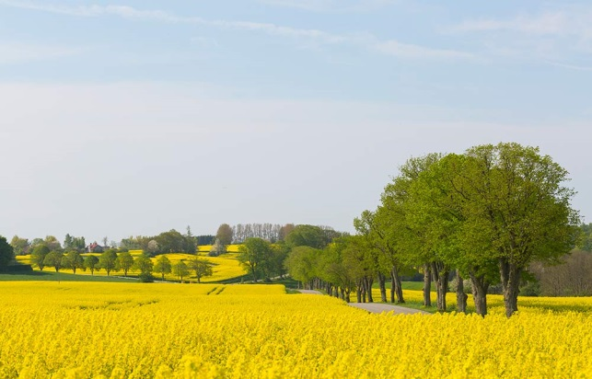
Behov och syfte
Bygdegårdarnas Riksförbund har en stor potential att bli en stor visningsorganisation och sprida film i hela landet, både genom biografer och andra visningsfönster. Intresset för filmvisningar är stort men föreningarna behöver mer kunskap för att kunna förverkliga detta.
Mål
Att:
- Att verka för att långsiktigt etablera fler digitala biografer bland bygdegårdsföreningarna än dagens 17,
- öka antalet föreningar som visat film med 2 stycken,
- att minst 2 föreningar utvecklar olika arrangörskoncept i samband med filmvisningen, så att det blir ett utökat kulturarrangemang.
Metod
Informera och inspirera till filmvisningar både på biografer och andra visningsplatser genom konferenser, nätverksträffar och seminarier. Vi kommer sprida i sociala medier och göra utskick i olika kommunikationskanaler. Kunskapen ska ökas om rättighetsfrågor och möjligheten till filmvisning både i föreningar och distrikt.
Samarbetet med regionala filmkonsulenter och andra aktörer i filmbranschen ska utökas och fördjupas. Påverkansarbete om digitalisering ska ske på olika nivåer.
Tillsammans med föreningar och distrikt kommer vi sprida goda exempel från de som provat att utöka filmvisningen till ett större kulturarrangemang som exempelvis Film & Prat, Film med afternoon-tea och filmpyssel på olika teman. Att genom nätverksträffar och konferenser utveckla olika arrangörskoncept tillsammans.

5.4 Ungdom
Behov och syfte
Organisationen är i behov av föryngring för att kunna utvecklas. Flera föreningar har svårt att få igång ungdomsverksamhet och att engagera unga ledamöter i styrelserna. Både distrikt och föreningar behöver stöttning och inspiration för att komma vidare.
Mål
Att:
- Att öka antalet föreningar som tagit ungdomsdiplom med 1,
- 1 förening söker verksamhetsutvecklingsbidrag från Boverket,
- verka för fler unga ledamöter i distrikt och föreningar,
- utöka samarbetet med ungdomsmedlemsorganisationerna på distriktsnivå,
- få med ”ungdom/ungdomar” till förbundsstämman.
Metod
Föreningarna har de senaste två åren kunnat söka en ungdomscheck från överskottet av bygdegårdarnas skraplott Landlotten för att kunna genomföra en aktivitet för barn- och/eller unga. Detta blir nu en grund för vidare kontakt där föreningarna kommer att erbjudas stöd och uppmuntras till att söka boverksstöd och ta ungdomsdiplom. Genom att födelsedata läggs till i årsrapporteringen kommer vi att kunna se vilka föreningar som har unga förtroendevalda, även detta ett verktyg i arbetet med ungdomsdiplom och boverksstöd.
En nationell utbildningshelg ska arrangeras under våren för att ge inspiration och ett nätverk för engagerade under 30 år. Påverkansarbete i form av seminarier på konferenser, utskick, artiklar i tidskriften Bygdegården och annan informationsspridning i organisationen ska bedrivas i syfte att engagera fler unga ledamöter.
Genom att träffa representanter för ungdomsmedlemsorganisationernas riksförbund bygger vi upp ett kontaktnät för samarbeten på flera nivåer. De engagerade i distrikten kommer att kopplas samman med motsvarande nivå i ungdomsorganisationerna för att hitta regionala samarbetsområden.

5.5 Landsbygd
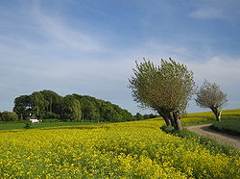
Behov och syfte
Bygdegårdarnas Riksförbund, dess distrikt och föreningar utgör i samverkan en del av den lokala infrastruktur som är nödvändig för att landsbygden ska kunna skapa livskvalité, tillväxt och attraktionskraft. Arbetet inom det pågående Landsbygdsprogrammet ska fokuseras mot att distrikt och föreningar ska kunna ta del av de stödmöjligheter som Landsbygdsprogrammet möjliggör samtidigt som planeringen inför den nya programperioden är en prioriterad fråga på alla tre nivåer. Vidare behöver arbetet fortsätta med att lyfta fram BR som en betydelsefull aktör inom det landsbygdsutvecklande området.
Mål
Att:
- Distriktet medverkar inom regionens, länsstyrelsens och Leaderområdens planering av kommande Landsbygdsprogram/Nationell strategi,
- distriktet kan medverka i och utveckla en levande landsbygd.

Metod
Vi följer arbetet inom nuvarande Landsbygdsprogram och stödtilldelningen därinom samt stöttar föreningar att söka medel.
Vi arbetar aktivt för att ta plats i Regionens/Länsstyrelsens och Leaderområdenas framtagande av nytt program.
Vi tydliggör betydelsen av vår landsbygdsutvecklande verksamhet genom att bygga upp ett regionalt kontaktregister samt medverka vid externa landsbygdsevenemang såsom konferenser och dylikt. Fortlöpande kontakter tas med länsstyrelser, regioner och Leaderområden. Samarbete ska eftersträvas med medlemsorganisationer och andra organisationer som har nära anknytning till BR:s verksamhet.
Personliga kontakter med lokala föreningar där vi trycker på rollen som landsbygdsutvecklare.
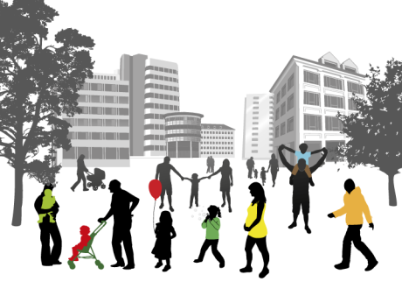
5.6 Folkhälsa
Att träffa andra människor är en viktig del att må bra. Bygdegårdarna erbjuder bra mötesplatser för alla. För att skapa fler möten i bygdegårdarna är det av vikt att vi tillsammans utveckla aktiviteter för alla åldersgrupper och intressen.
Mål
Att:
- Inspirera våra föreningar att utöka sina folkhälsoaktiviteter (att bland annat kunna bryta ensamheten, levnadsvanor),
- visa på bygdegårdarnas betydelse i folkhälsoarbetet.
Metod
Att:
- Presentera en ”Tipskatalog” om hur man utvecklar folkhälsoarbetet i form av aktiviteter i våra föreningar.

Aktiviteter under 2020

18 januari Styrelsedag SV Lund

22 januari Miljödiplom 2 Tommarps Bygdegård. Karin o Ingrid

24-25 januari Distriktsordförande och sekreterarkonferens i Stockholm. Karin o Gina

27 januari Välkomstpaket och möte hos Hornsborgs Tivoli, Färingtofta

3 februari Webbmöte för valberedare
4 februari Webbinarium om kulturstrategier
14 februari Landsbygdskonferens BR externt 10-13, internt 14-16

25 februari-3 mars Vässa Pennan i Boalts Bygdegård

4-9 mars Vässa Pennan i Båstad. Förslövs Bygdegård

9-15 mars Vässa Pennan i Sjöbo. Solvalla Bygdegård

11 mars Distriktsstyrelse inför distriktsstämma SV Lund, OBS! Ombokat från 2 mars

16-22 mars Vässa Pennan i Svedala, Börringe Bygdegård

18 mars Årsmöte SV Skåneland

27-29 mars Inspirationshelg för unga, Stockholm
April Årsmöte med Nätverket för Idéburen sektor

5 april Distriktsstämma för Skånes BR på Norra Ugglarps bygdegård i Björnstorp

Våren Fler bygdegårdar i Skånes kommuner

Inventera aktuella tjänstemän och politiker i Skåne som berör bygdegårdsrörelsen

Delta i årsmöte med HSSL (Skåne)

17 maj Ombudsträff inför förbundsstämman, hos Karin klockan 10

29 maj Seminariedag, Gotland, i anslutning till förbundsstämman

30-31 maj Förbundsstämma i Slite, Gotlands distrikt

15 juni Styrelsemöte SV Lund

Hösten Föreningsträffar i Skåne
Fortsatt arbete med inventering och blivande medlemmar

18 september Distriktsstyrelseintroduktion, Stockholm

10-11oktober Kultur/ungdom/fastighet och miljö-konferens på förbundet

V 43 Kulturvecka

7 november Landsbygdskonferens på förbundet

